Estos son los nuevos siete santos de la Iglesia católica
Un Papa, un arzobispo, dos religiosas, dos sacerdotes y un joven laico
El Papa decidió a última hora incluir al joven Nunzio Sulprizio
Redacción, 14 de octubre de 2018 a las 08:21
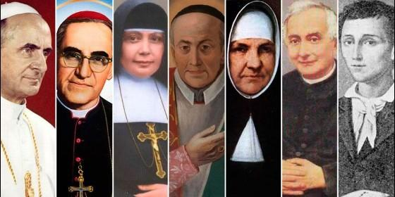
Los siete nuevos santos Aica

Esta mañana, en el marco del Sínodo de los Jóvenes que se realiza en Roma, el Papa Francisco canonizará a 7 beatos
(Reflexión y Liberación).- Esta mañana, en el marco del Sínodo de los Jóvenes que se realiza en Roma, el Papa Francisco canonizará a 7 beatos, entre ellos el Papa Pablo VI, Mons. Oscar Arnulfo Romero y Nazaria Ignacia de Santa Teresa de Jesús, que se convertirá en la primera santa de Bolivia.
¿Quiénes son? Les ofrecemos una breve reseña de cada uno
1.- Pablo VI
El Beato Pablo VI es el Papa autor de la encíclica Humanae Vitae, la visionaria encíclica sobre la defensa de la vida y la familia en la que advirtió los problemas que sufre el mundo de hoy a causa de la mentalidad anticonceptiva.
Este Pontífice fue además quien llevó a término el Concilio Vaticano II, iniciado en 1962 por San Juan XXIII.
Giovanni Battista Montini nació en Lombardía (Italia) el 26 de septiembre de 1897. Fue elegido Papa el 21 de junio de 1963. Luego de 15 años de pontificado, falleció en Castel Gandolfo el 6 de agosto de 1978.
2.- Monseñor Romero
El Arzobispo de San Salvador nació en la Ciudad de Barrios (El Salvador), el 15 de agosto de 1917 y murió mártir por odio a la fe el 24 de marzo de 1980, asesinado cuando celebraba la Misa en medio de una naciente guerra civil entre la guerrilla de izquierda y el gobierno dictatorial de derecha.
Según las investigaciones, la autoría del asesinato apunta a un grupo de aniquilación vinculado a la dictadura militar, que creía que Mons. Romero era cercano a la guerrilla libertaria, debido a su preocupación por los pobres y humillados por esa dictadura criminal. Romero, era Pastor del Pueblo y por eso, sufrió tantas acusaciones alejadas de la realidad. En su lucha por los más pobres y en sus denuncias contra la dictadura, el futuro santo estuvo respaldado por muchos Pastores Católicos y de otras Denominaciones Religiosas en el mundo.
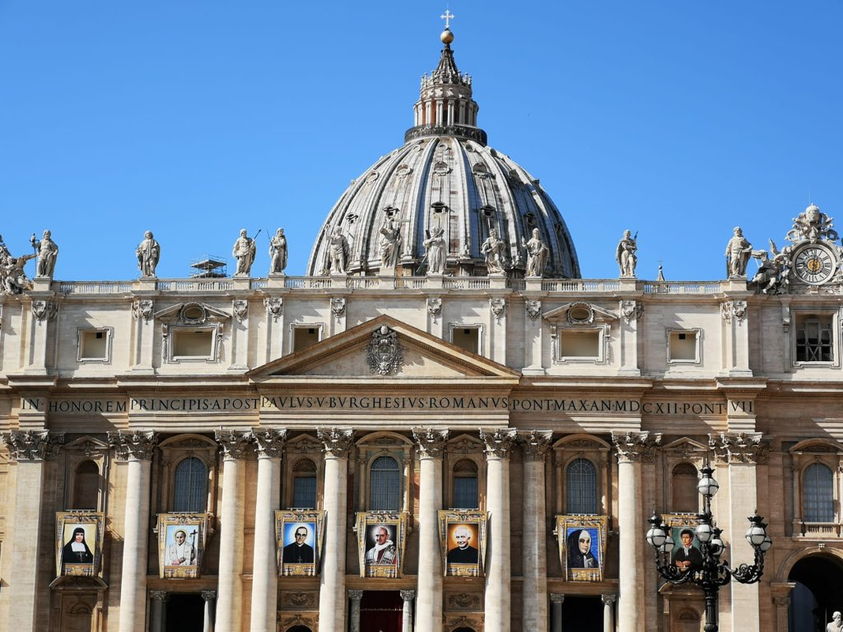
3.- Nazaria Ignacia de Santa Teresa de Jesús
Nació el 10 de enero de 1889 en Madrid (España). Después de algunos años dentro de las Hermanitas de los Ancianos Desamparados, fundó en 1927 una nueva congregación: las Hermanas Misioneras Cruzadas de la Iglesia, con la que sirvió a los más necesitados y a las mujeres en Bolivia.
En 1938 llegó a Argentina donde dio promovió varias instituciones a favor de los jóvenes y los pobres. Murió en Buenos Aires en 1943. Será la primera santa de Bolivia.
4.- P. Vincenzo Romano
Vincenzo Romano fue sacerdote diocesano, nació el 3 de junio de 1751 en Torre del Greco (Italia). Recibió la ordenación sacerdotal en 1775.
Trabajó en la reconstrucción de Torre del Greco, ciudad que quedó casi totalmente destruida luego de la erupción del volcán Vesubio en 1794. Además inventó la "rastreadora", una estrategia misionera para reunir, con el crucifijo en la mano, a grupos de personas o transeúntes, improvisar una predicación, y luego acompañarlos a la iglesia u oratorio más cercano para rezar juntos.
A menudo se convirtió en un mediador entre los dueños de los corales y los marineros que enfrentaban los riesgos y la fatiga de la pesca. Murió el 20 de diciembre de 1831.
5.- María Caterina Kasper
Nació el 26 de mayo de 1820. En 1845 comenzó su vida junto con algunas compañeras y en 1848, en el día de la Asunción, abrió su hogar a los pobres del país. A la nueva asociación dio el nombre de Esclavas Pobres de Jesucristo.
La madre María Caterina siguió la formación de novicias y la apertura de nuevas casas, incluso en el extranjero, para ayudar a los inmigrantes alemanes. Murió el 2 de febrero de 1898.
6.- Francesco Spinelli
Nació en Milán el 14 de abril de 1853, fue ordenado sacerdote en 1875, comenzó su apostolado entre los pobres en la parroquia de su tío Don Pietro. En 1882 conoció a Caterina Comensoli, que deseaba convertirse en religiosa de una congregación cuyo propósito sea la Adoración Eucarística.
Entre miles de vicisitudes se llega a la fundación de un instituto que debía dividirse. La Madre Comensoli estableció la Congregación de las Hermanas Sacramentinas, y Francesco la de las Hermanas Adoratrices de las Santísimo Sacramento.
Promovió a los marginados, rechazados, y estableció escuelas, oratorios, asistencia a los enfermos o ancianos solitarios. Murió el 6 de febrero de 1913.

7.- Nunzio Sulprizio
Inicialmente estaban programadas seis canonizaciones para el 14 de octubre, según anunció el Vaticano 19 de mayo de este año.
Sin embargo, el 19 de julio el Papa Francisco decidió que Nunzio Sulprizio, fallecido a los 19 años de edad, sea también declarado santo en el marco del Sínodo de los Jóvenes que se realiza en el Vaticano hasta el 28 de octubre.
Nunzio Sulprizio nació en Pescosansonesco (Italia) el 13 de abril de 1817. Durante su infancia padeció las consecuencias de la pobreza, la enfermedad y el maltrato; especialmente de su tío materno.
Desde que sus padres fallecieron, su tío lo obligó a trabajar como herrero en condiciones inhumanas, las cuales le habrían provocado el tumor óseo que lo llevó a la muerte el 5 de mayo de 1836.

